Distorsiyon Kalibrasyonu ve Grid Taraması
Günlük teknik rapor özeti | 3 Ağustos 2026 - 4 Ağustos 2026
Amaç | Lazer noktasının kameradaki konumunu kontrollü grid taraması ile izleyerek optik sistemin distorsiyon karakterini belirlemek.
Referans merkez | Pronterface üzerinden alınan merkez home değeri X = 135.7 mm ve Y = 50.61 mm olarak kabul edilmiştir.
Kapsam | Mekanik hareket planlaması, güvenli tarama sınırları, görüntü alma akışı, lazer merkezinin bulunması ve distorsiyon parametrelerinin kestirimi.

Çalışmanın Genel Çerçevesi
Bu çalışmada temel amaç, gimbal üzerinde kontrollü hareket ettirilen lazer noktasının kameradaki izdüşümünü sistematik biçimde toplamak ve bu veriler yardımıyla optik sistemin distorsiyon karakterini ortaya çıkarmaktır. Dolayısıyla burada yalnızca görüntü alınmamış; mekanik hareket, bekleme süresi, kayıt disiplini ve sayısal modelleme tek bir deney akışı içinde birleştirilmiştir.
3 Ağustos 2026 tarihinde öncelikle sistemin geometrik referans noktası netleştirilmiş, Pronterface üzerinden alınan merkez home değeri daha sonraki tarama planlarının temeli hâline getirilmiştir. Aynı aşamada güvenli hareket sınırları yeniden değerlendirilmiş; lazer noktasının kameranın görüş alanı dışına çıkmaması için fiziksel maksimum sınırlar yerine daha kontrollü çalışma aralıkları tercih edilmiştir.
4 Ağustos 2026 tarihinde ise deney akışı daha güvenilir bir yapıya kavuşturulmuştur. Tarama başlamadan önce veri klasörü otomatik oluşturulmuş, görüntüler zaman damgası taşıyan klasörlerde saklanmış, her bir durakta hareketin tamamlanması ve titreşimin sönmesi beklendikten sonra fotoğraf alınmıştır. Böylece hem tekrar üretilebilirlik artmış hem de ölçüm sürecinin sonradan denetlenmesi mümkün hâle gelmiştir.

Kod Mantığında Kritik Tercihler
Grid boyutunun artırılması, aynı fiziksel alanın daha yoğun örneklenmesi anlamına gelir. Bu tercih distorsiyon alanını daha ayrıntılı görünür kılarken toplam ölçüm süresini uzatır ve özellikle kenar bölgelerde lazerin görüş alanı dışına çıkma riskini yükseltir. Buna karşılık daha küçük grid yapıları daha hızlı ölçüm üretir; ancak uzaysal çözünürlüğü azaltır.
Tarama sırasında her noktada önce M400 komutu ile hareket kuyruğunun tamamen bitmesi beklenmiş, ardından M114 ile gerçek konum okunarak hedefe ulaşılıp ulaşılmadığı doğrulanmıştır. Bu iki aşamalı kontrol, hem senkronizasyon hatalarını azaltmakta hem de ölçüm ile fiziksel konum arasında güvenilir bir bağ kurulmasına yardımcı olmaktadır.
Benzer şekilde fotoğraf çekiminin doğrudan hareket sonrasına değil, kısa bir bekleme süresinden sonra yapılması kritik görülmüştür. Çünkü motorun durması her zaman mekanik sistemin tamamen sakinleştiği anlamına gelmez; titreşim sönmeden alınan görüntüler lazer merkezinin yanlış hesaplanmasına yol açabilir.

Adım Çözünürlüğü ve Yuvarlama Mantığı
Güncel kodda kullanılan STEP_RES değeri 0.02 mm olarak belirlenmiştir. Bunun nedeni, hassasiyet raporunda azimut ekseni için 0.004 mm, elevasyon ekseni için ise 0.005 mm lineer adım verilmiş olmasıdır. İki eksenin birlikte uyumlu çalışabilmesi için, her iki hareket yapısına da ortak uygulanabilecek çözünürlük 0.02 mm olarak seçilmiştir.
Bu seçimin matematiksel karşılığı, yazılımın hesapladığı teorik hareket değerinin mekanik sistemin fiilen uygulayabileceği ortak adım yapısına dönüştürülmesidir. Böylece hesaplanan hareketler doğrudan sürücüye gönderilmez; önce sistemin çözünürlük yapısına uygun biçimde yuvarlanır.
x_{yuvarlanmış} = round(x / Δ) · Δ
Burada x istenen hareket miktarını, Δ ise sistemde seçilen ortak adım çözünürlüğünü göstermektedir.
Δ = 0.02 mm
x = 0.005 mm için x / Δ = 0.005 / 0.02 = 0.25
round(0.25) = 0
x_{yuvarlanmış} = 0 · 0.02 = 0 mm
Dolayısıyla yazılım teorik olarak 0.005 mm hareket planlamış olsa bile, mekanik sistemin ortak çözünürlüğü 0.02 mm olduğu için bu komut gerçek harekete dönüştürülürken 0 mm olarak uygulanır. round_stepper fonksiyonunun temel görevi tam olarak bu yazılım-fizik uyumunu korumaktır.

İlgili Kod Parçası
STEP_RES = 0.02 # azimut = 0.004 mm, elevasyon = 0.005 mm; ortak çözünürlük 0.02 mm seçildi
def round_stepper(val):
return round(val / STEP_RES) * STEP_RES

Distorsiyon Parametrelerinin Yorumu
Tarama tamamlandığında fiziksel konumlar ile görüntü düzlemindeki ölçülen piksel konumları birlikte kullanılarak fx, fy, cx, cy, k1, k2, p1 ve p2 parametreleri kestirilmektedir. Bu parametreler, kameranın odak benzeri ölçek bileşenlerini, görüntü merkezini ve radyal-teğetsel distorsiyon karakterini temsil eder.
Özellikle k1 katsayısının işareti, ilk yorum için önemlidir. Negatif k1 değeri barrel distorsiyon eğilimini, pozitif k1 değeri ise pincushion distorsiyon eğilimini işaret eder. Bununla birlikte parametrelerin tek başına değil, RMS hata ve grid topolojisi ile birlikte değerlendirilmesi gerekir. Çünkü fiziksel olarak anlamsız bir nokta dağılımı, sayısal olarak parametre üretse bile güvenilir bir optik yorum sunmayabilir.
Distorsiyon kodu için buraya tıkla
Centroid kodu için buraya tıkla

Ölçüm Sonuçları ve Yorumlar
Aşağıda yer alan görseller, farklı aşamalarda elde edilen distorsiyon sonuçlarının karşılaştırmalı değerlendirmesini sunmaktadır. Tüm görseller için temel kalibrasyon parametreleri ayrı tabloda özetlenmiştir.

Ölçüm 1 - Erken aşama 7×7 tarama sonucunda gözlenen hatalı dağılım
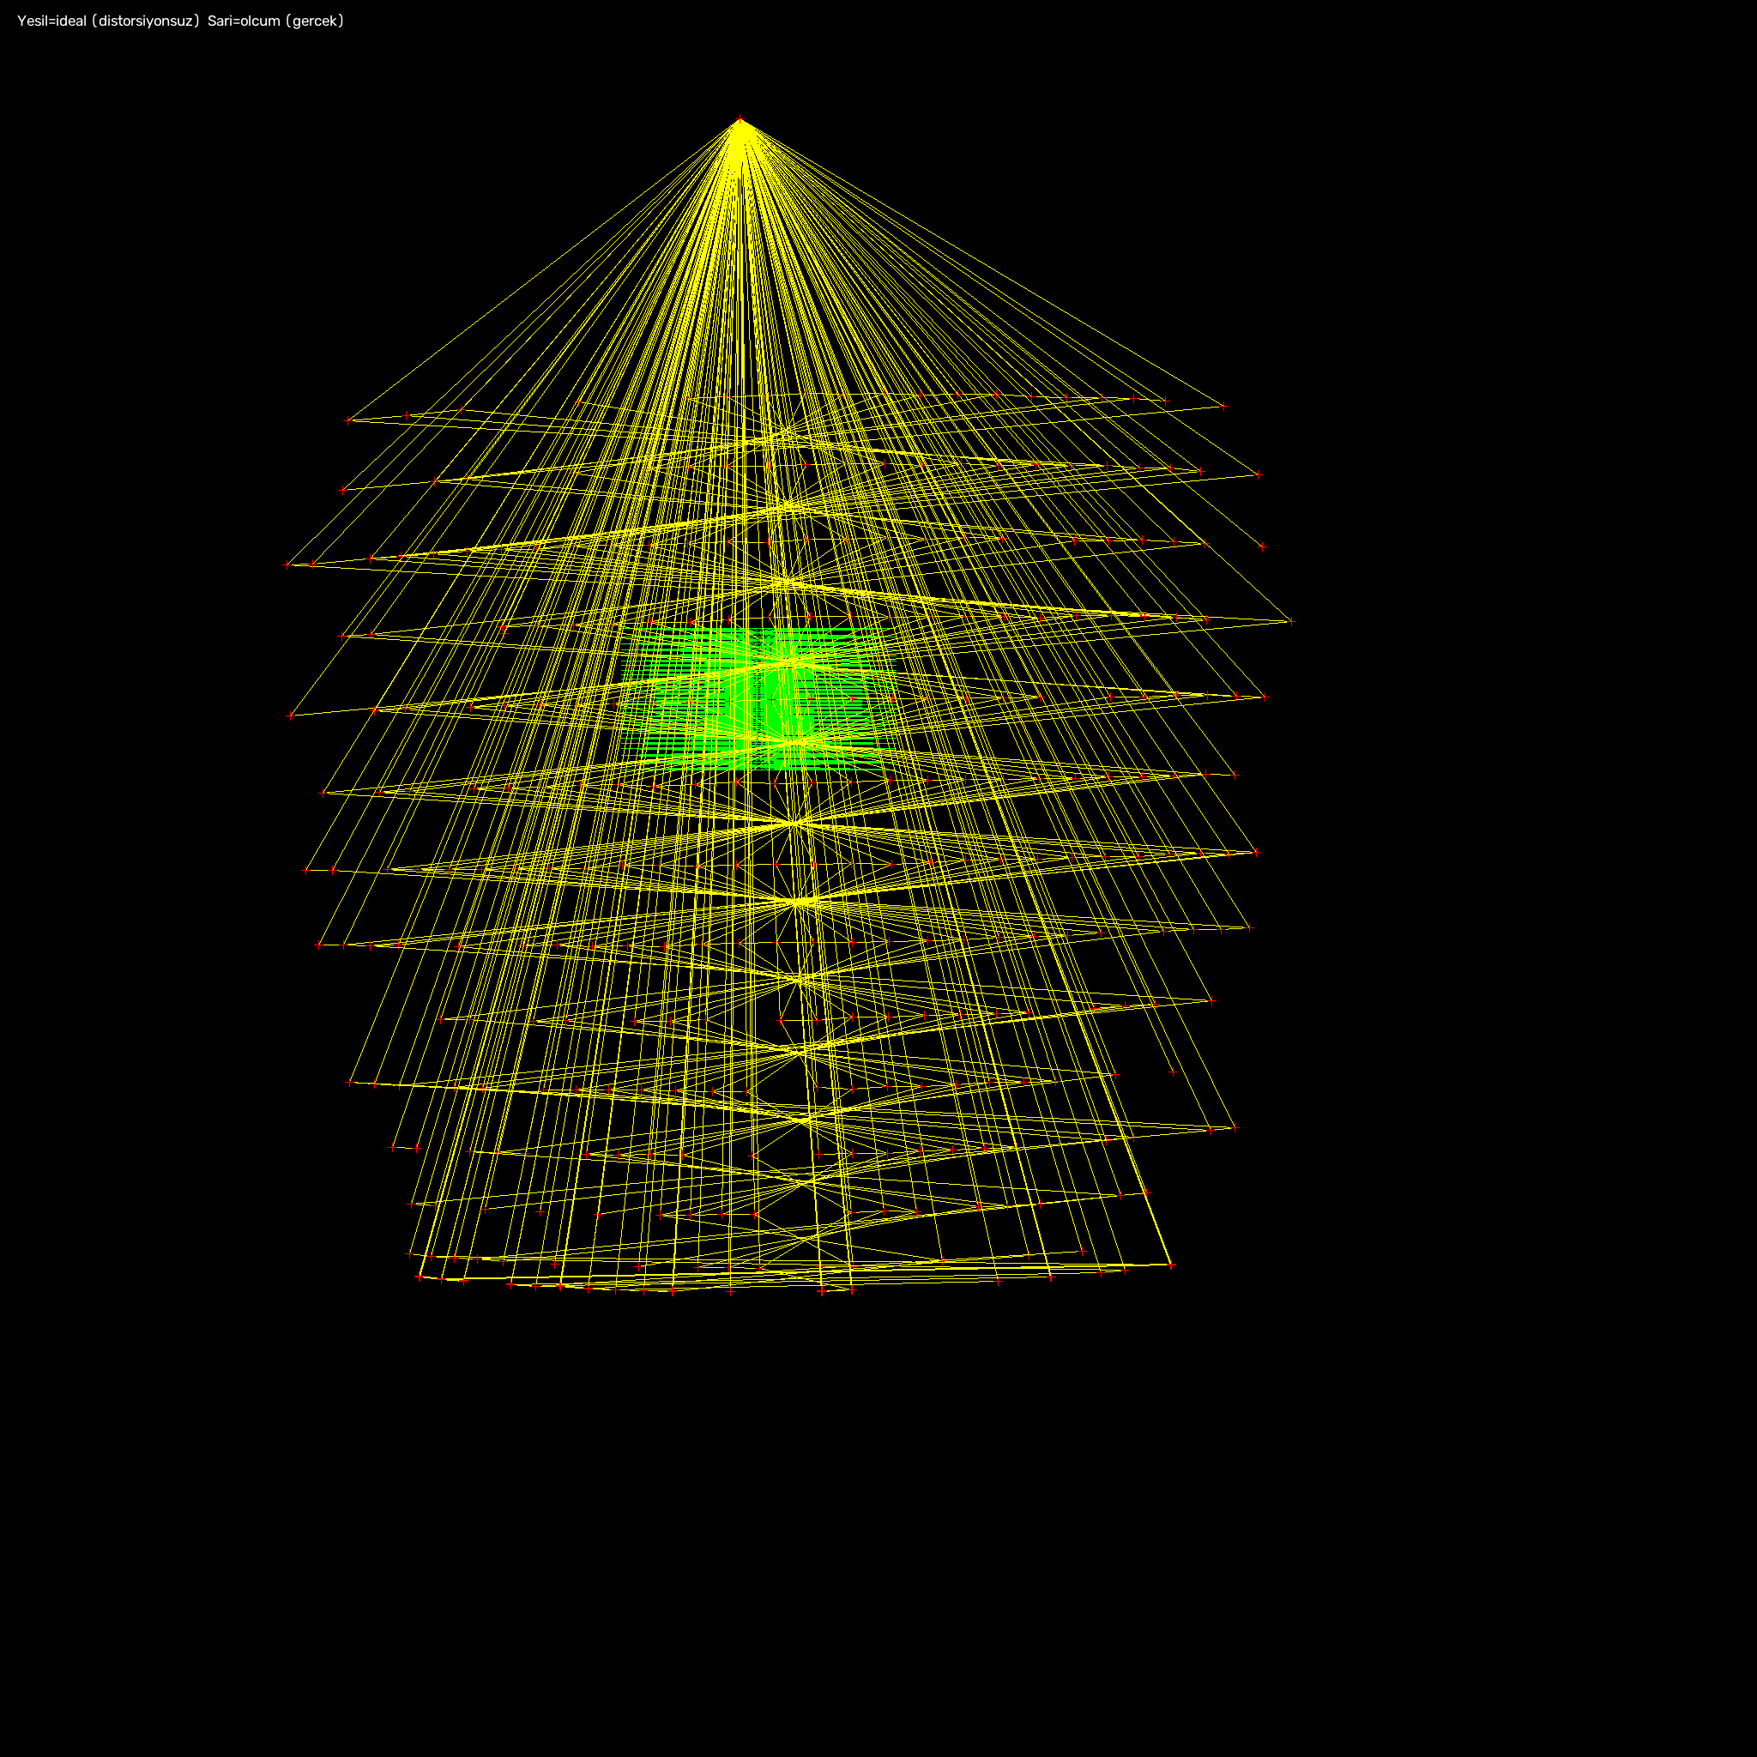
Şekil 1. Güncelleme öncesi alınan 7×7 ölçümde, ideal grid ile gerçek ölçüm arasında ciddi sapmalar ve fiziksel olarak anlamlandırılması güç bir topoloji oluşmuştur. Dağılımın üst bölgede tek noktada toplanması, çözümün güvenilir olmadığını göstermektedir.
Parametre | Değer | Parametre | Değer
fx | 373.709 | fy | -71.644
cx | 883.728 | cy | 814.710
k1 | 1.825682 | k2 | -0.706526
p1 | 0.475555 | p2 | -0.088730
RMS (px) | 426.9604
Bu veri setinde nokta düzeni beklenen optik davranışı temsil etmemektedir. Özellikle üst bölgedeki yığılma ve çizgilerin fiziksel olarak anlamlı olmayan biçimde birleşmesi hem yansıma etkisinin hem de yetersiz tarama kararlılığının ölçümü bozduğunu düşündürmektedir. Sonuç olarak bu ölçüm, distorsiyon karakterini yorumlamak için güvenilir bir temel oluşturmamaktadır.

Ölçüm 2- Kod güncellemesi sonrası 10×10 örneklem
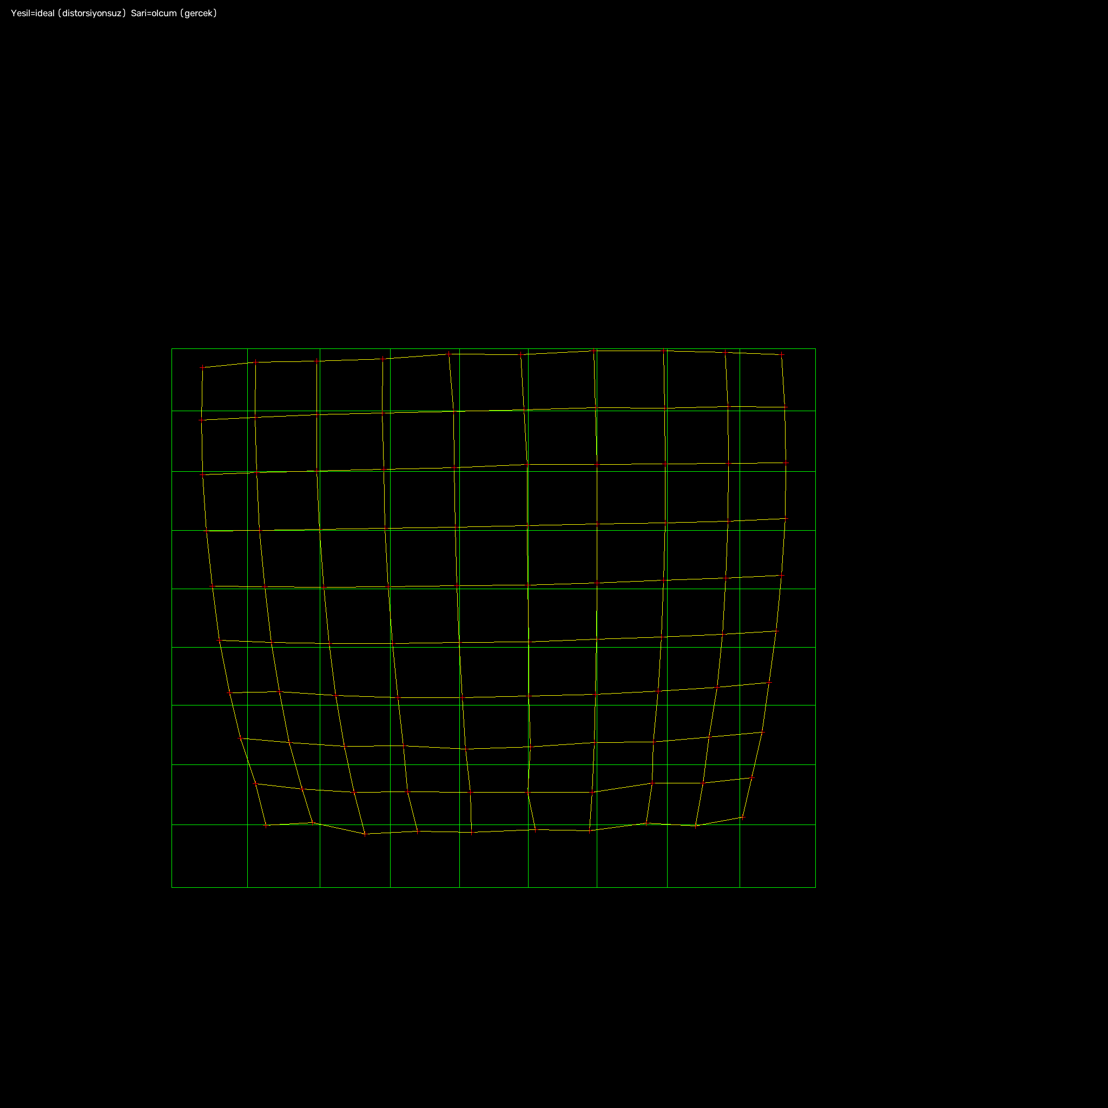
Şekil 2. Kod güncellemesi sonrasında alınan 10×10 ölçümde, ideal grid ile gerçek ölçüm arasındaki ilişki daha tutarlı görünmektedir. Özellikle merkez bölgedeki eğrilik, barrel distorsiyon karakterini daha okunabilir hâle getirmiştir.
Parametre | Değer | Parametre | Değer
fx | 1635.190 | fy | -1640.460
cx | 912.095 | cy | 1141.898
k1 | -1.112436 | k2 | 1.704388
p1 | 0.100699 | p2 | 0.011300
RMS (px) | 11.2885
Bu ölçüm, önceki hatalı örneklere göre önemli bir iyileşme göstermektedir. Ölçüm çizgileri hâlâ belirli düzensizlikler içerse de genel yapı optik sistemin barrel yönlü bükülmesini desteklemektedir. Buna rağmen alt bölgelerdeki yerel bozulmalar, mekanik titreşim, eksenler arası ortak çözünürlük seçimi ve kamera sabitlemesindeki belirsizliklerin hâlen etkili olduğunu göstermektedir.

Ölçüm 3 - Yoğun örneklemeli 30×30 tarama
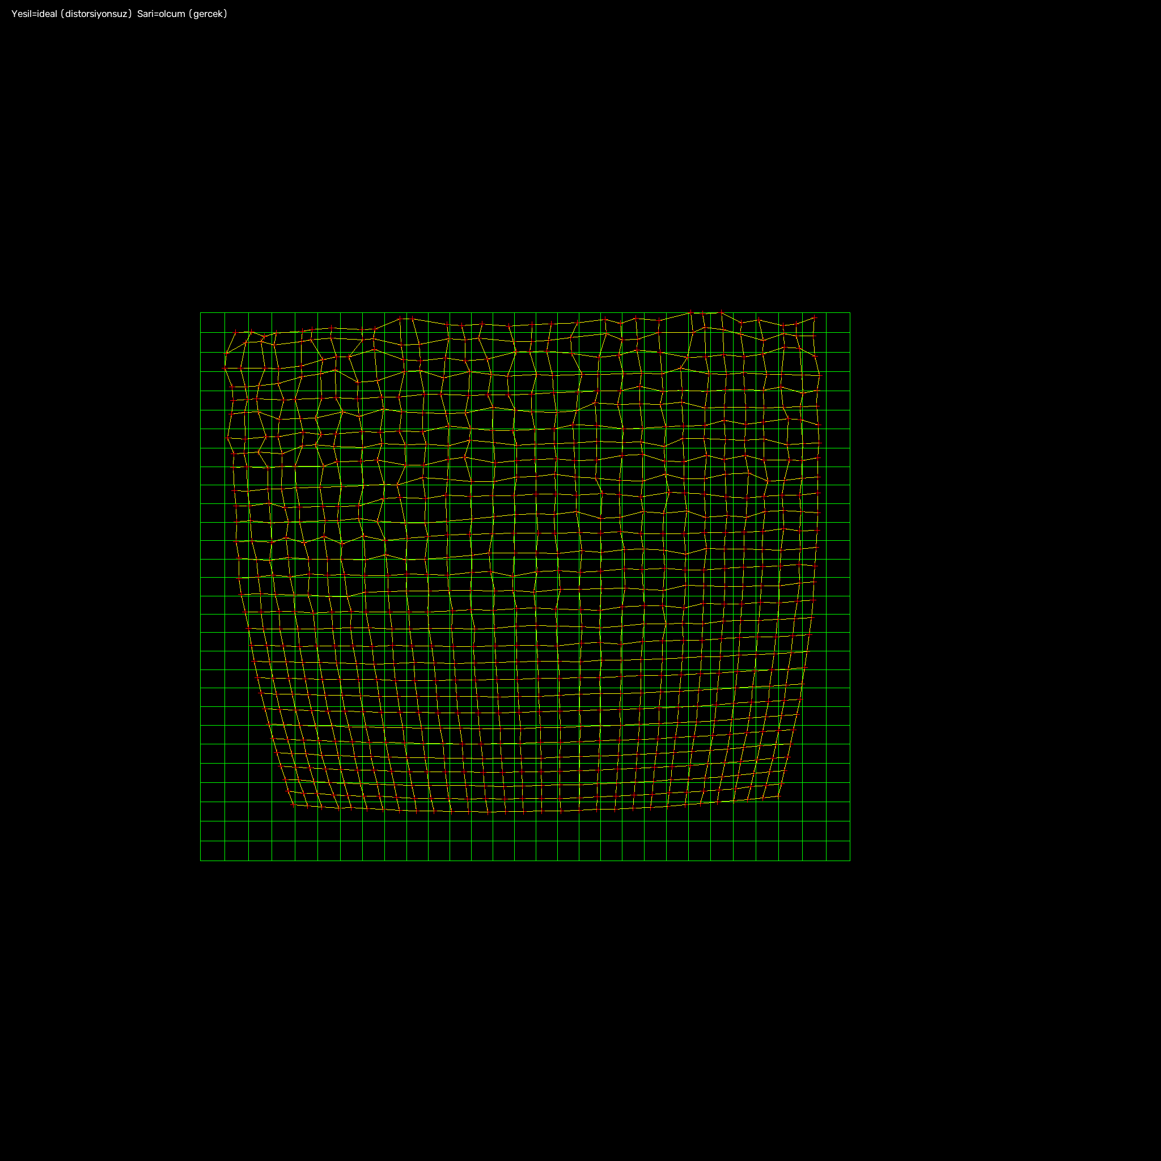
Şekil 3. 30×30 yoğun örneklemeli taramada, gerçek ölçümün ideal ızgaraya göre özellikle alt ve yan bölgelerde içe doğru çekildiği görülmektedir. Yoğun nokta dağılımı, distorsiyon alanının uzaysal değişimini daha ayrıntılı göstermektedir.
Parametre | Değer | Parametre | Değer
fx | 1639.441 | fy | -1629.072
cx | 896.055 | cy | 1206.508
k1 | -1.246287 | k2 | 3.227253
p1 | 0.112797 | p2 | 0.009045
RMS (px) | 5.0011

Yoğun örnekleme sayesinde distorsiyon alanı daha net okunabilmektedir. Ölçüm 2'ye benzer biçimde barrel karakter korunmakla birlikte, kenar bölgelerdeki sapma eğilimi çok daha görünür hâle gelmiştir. Bu yapı, sistemin optik bozulmasını daha güçlü biçimde temsil etmektedir; ancak güvenilir bir son karar için mekanik stabilitenin ve eksen çözünürlüğü seçiminin ayrı deneylerle yeniden doğrulanması gerekmektedir.

Ölçüm 4 - Merkez hizalaması sonrasında alınan 15×15 tarama
Bu aşamada centroid kodu kullanılarak kameranın 1024×1024 görüntü düzlemindeki merkez noktası referans alınmış ve sistem bu orta noktaya hizalanmıştır. İlk bakışta alt bölgelerdeki noktaların olağan dışı biçimde düzenli görünmesi, mekanik başlangıç koşullarının yeniden değerlendirilmesini gerektirmiştir. Yapılan incelemede, gimbalin elevasyon eksenini taşıyan bölümün yeterince sabitlenmediği ve bu nedenle taramanın eğik bir başlangıç açısıyla başladığı anlaşılmıştır. Mevcut imkânlar ölçüsünde bu durum düzeltilmiş ve ardından 15×15 yeni bir ölçüm alınmıştır.
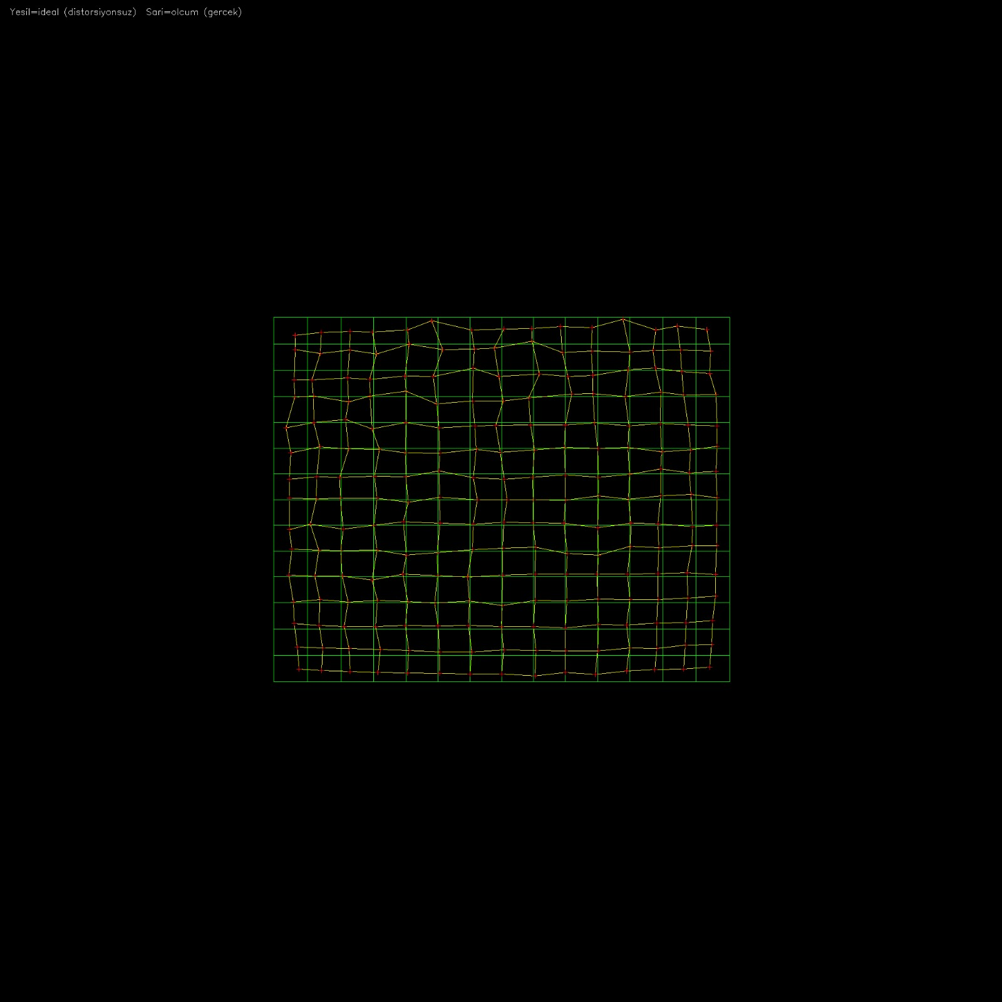
Şekil 4. Merkez hizalaması sonrasında alınan 15×15 ölçümde, dağılımın önceki denemelere kıyasla daha tutarlı bir yöntemle elde edildiği görülmektedir. Bununla birlikte veri alanında hâlâ dış etkilere bağlı bozulmalar bulunduğundan, sonuçların nihai değerlendirmesi için ek inceleme gerekmektedir.
Bu ölçüm, yöntem açısından daha doğru bir hizalama yaklaşımına geçildiğini göstermektedir. Özellikle merkez referansının yeniden kurulması, alt bölgelerde gözlenen yapay düzgünlüğün fiziksel bir distorsiyon etkisinden değil, mekanik başlangıç hatasından kaynaklandığını ortaya koymuştur. Buna rağmen ölçüm verisi hâlâ farklı dış etkilere açıktır; dolayısıyla bu sonuç, sistemin iyileştirme yönünü göstermesi bakımından değerli olmakla birlikte tek başına son karar ölçümü olarak değerlendirilmemelidir.

Parametre | Değer | Parametre | Değer
fx | 1626.643 | fy | -1660.728
cx | 1025.088 | cy | 1020.698
k1 | -0.459686 | k2 | -1.903438
p1 | -0.000434 | p2 | 0.003235
RMS (px) | 6.0514

Sonuç
3 Ağustos 2026 ve 4 Ağustos 2026 boyunca yürütülen çalışma, mekanik referansın tanımlanması, güvenli tarama sınırlarının belirlenmesi, hareket sonrasında ölçüm disiplininin kurulması ve distorsiyon verisinin daha güvenilir şekilde yorumlanması etrafında ilerlemiştir. 30×30 yoğun örneklemeli tarama ile merkez hizalaması sonrasında alınan 15×15 ek ölçüm birlikte değerlendirildiğinde, sistemin optik karakteri kadar mekanik başlangıç koşullarının da sonuçlar üzerinde belirleyici olduğu açık biçimde görülmüştür.
Kısa özet olarak, yapılan son ek ölçüm daha doğru bir yöntemsel yaklaşımın benimsendiğini göstermiş; ancak mekanik sabitleme ve dış etkilere bağlı bozulmaların tamamen ortadan kalkmadığını ortaya koymuştur. Bu nedenle mevcut bulgular, barrel eğilimini destekleyen anlamlı bir ilerleme sunmakta; fakat nihai ve güvenilir parametre seti için bir sonraki ölçüm turunda mekanik kararlılığın daha dikkatli kontrol edilmesi gerekmektedir.

05.08.2026
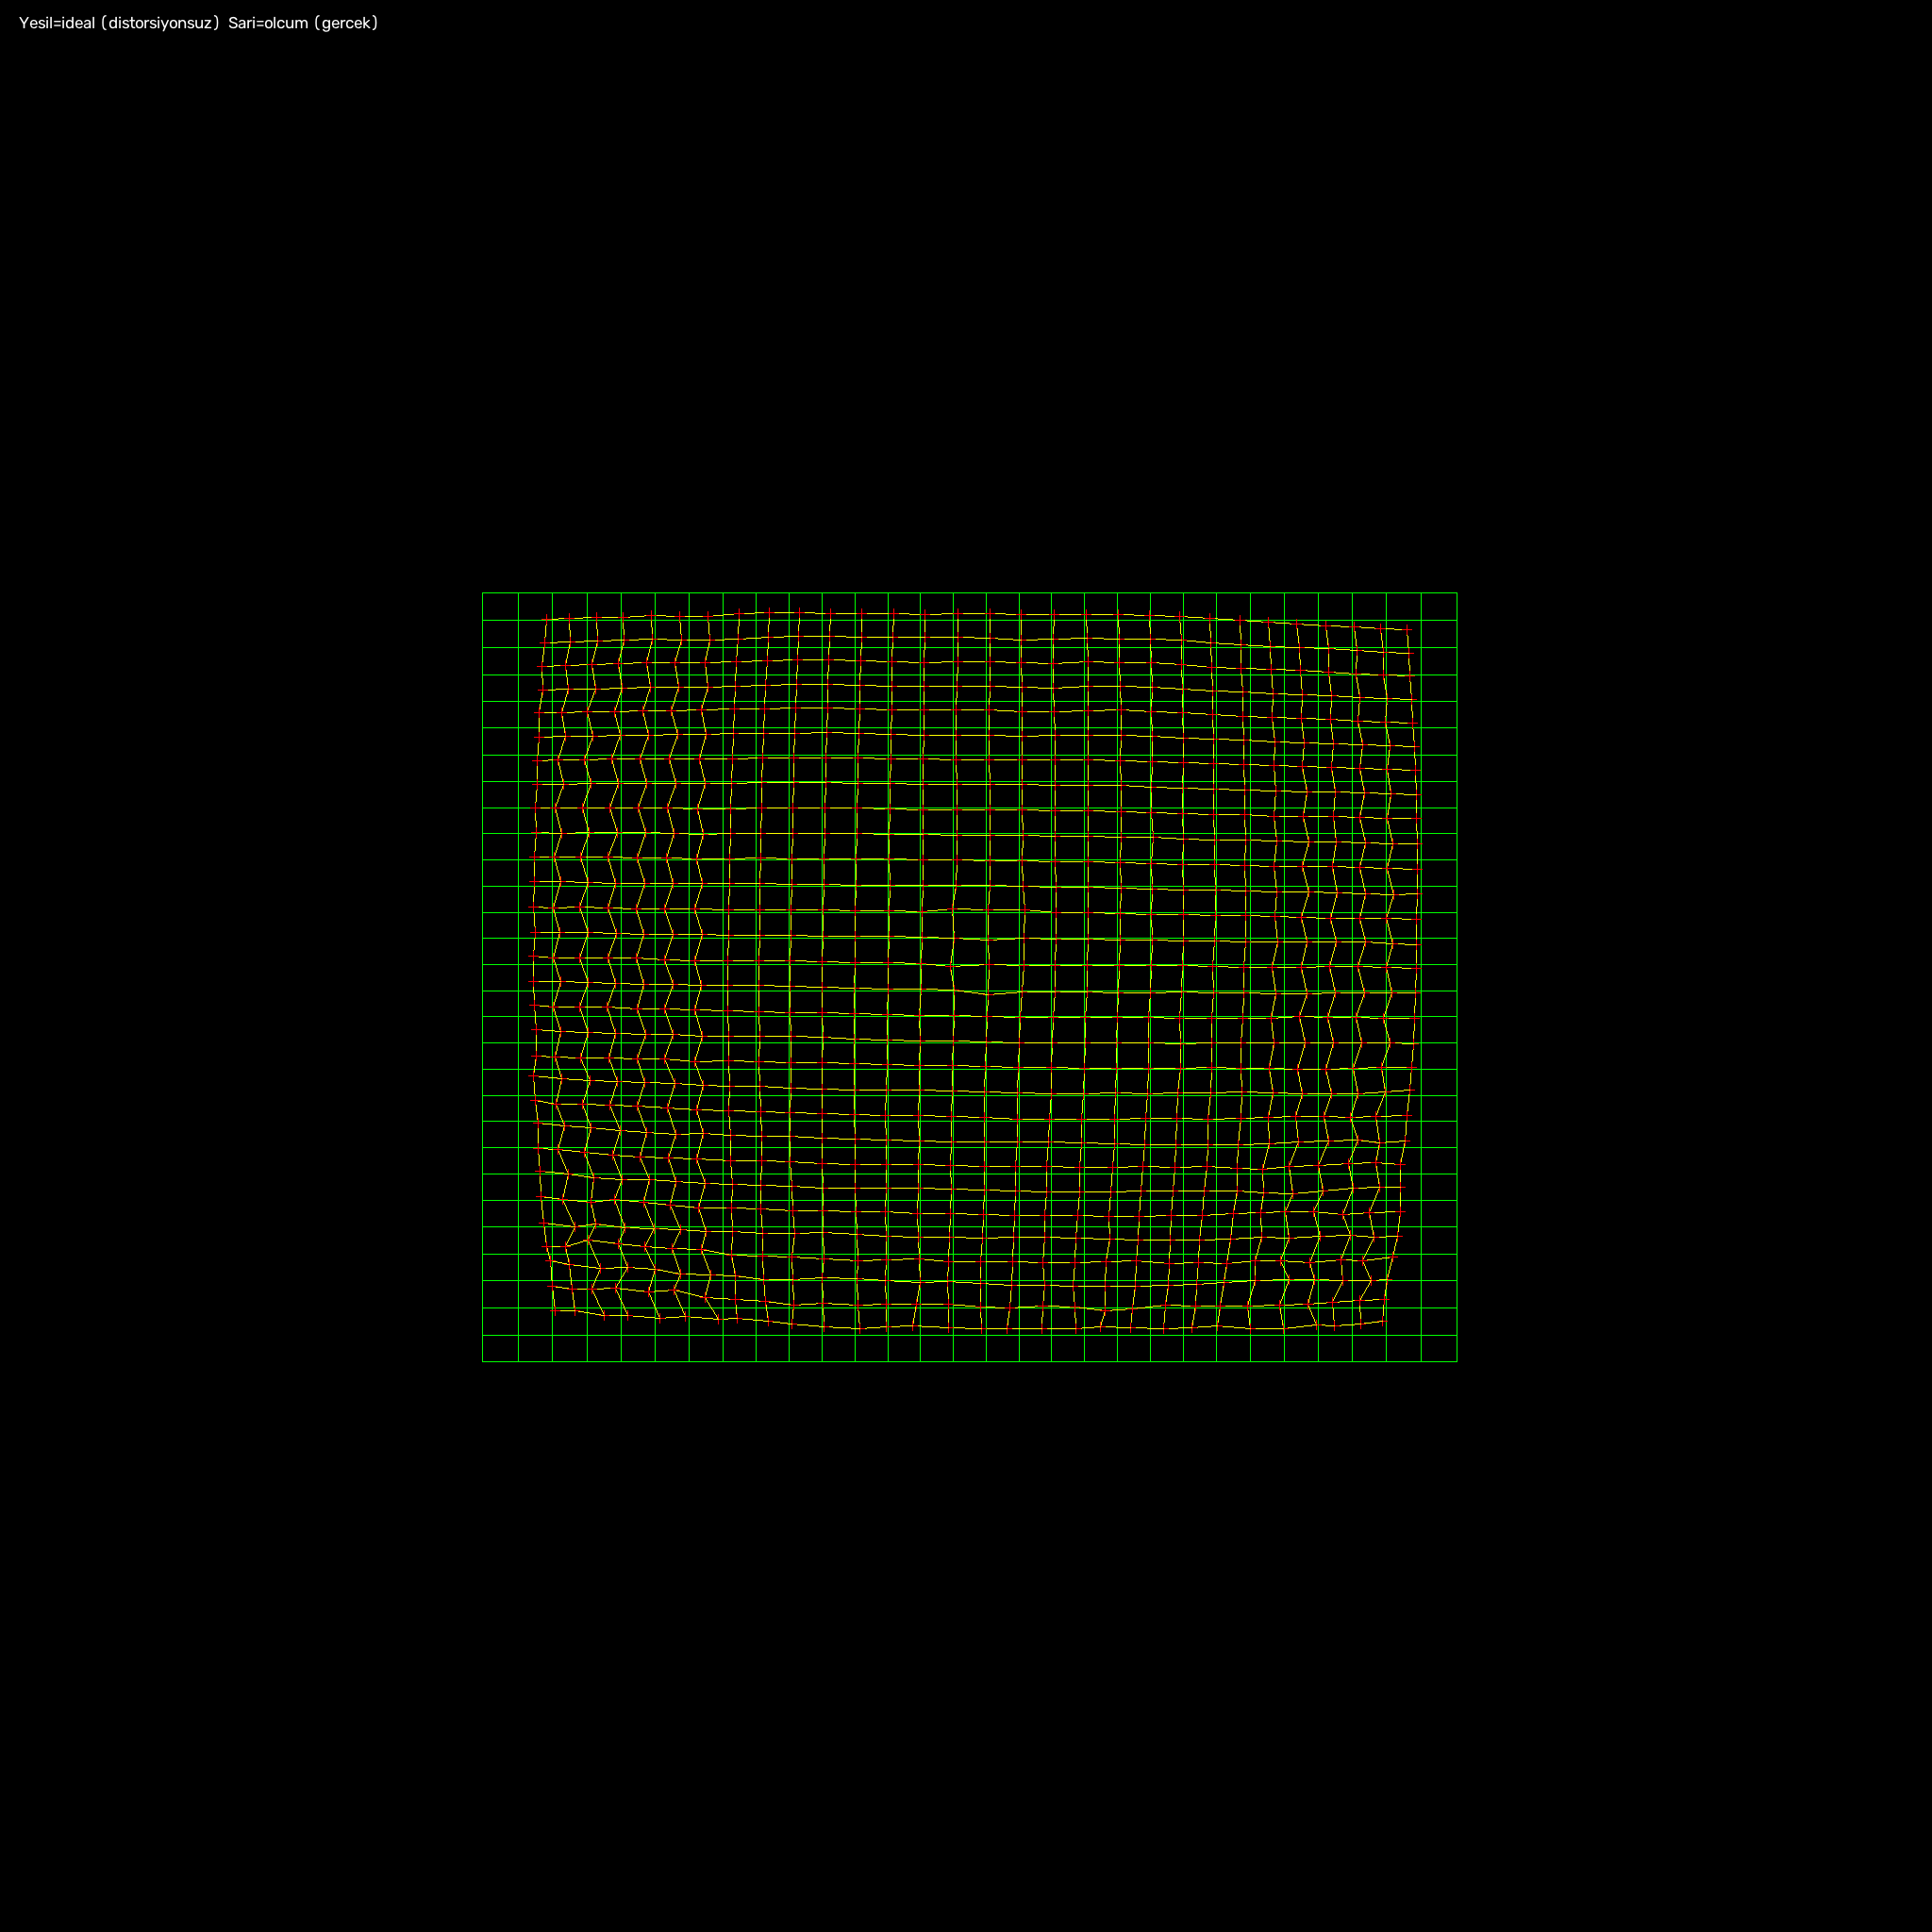
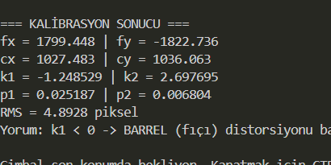
ZİGZAGLI

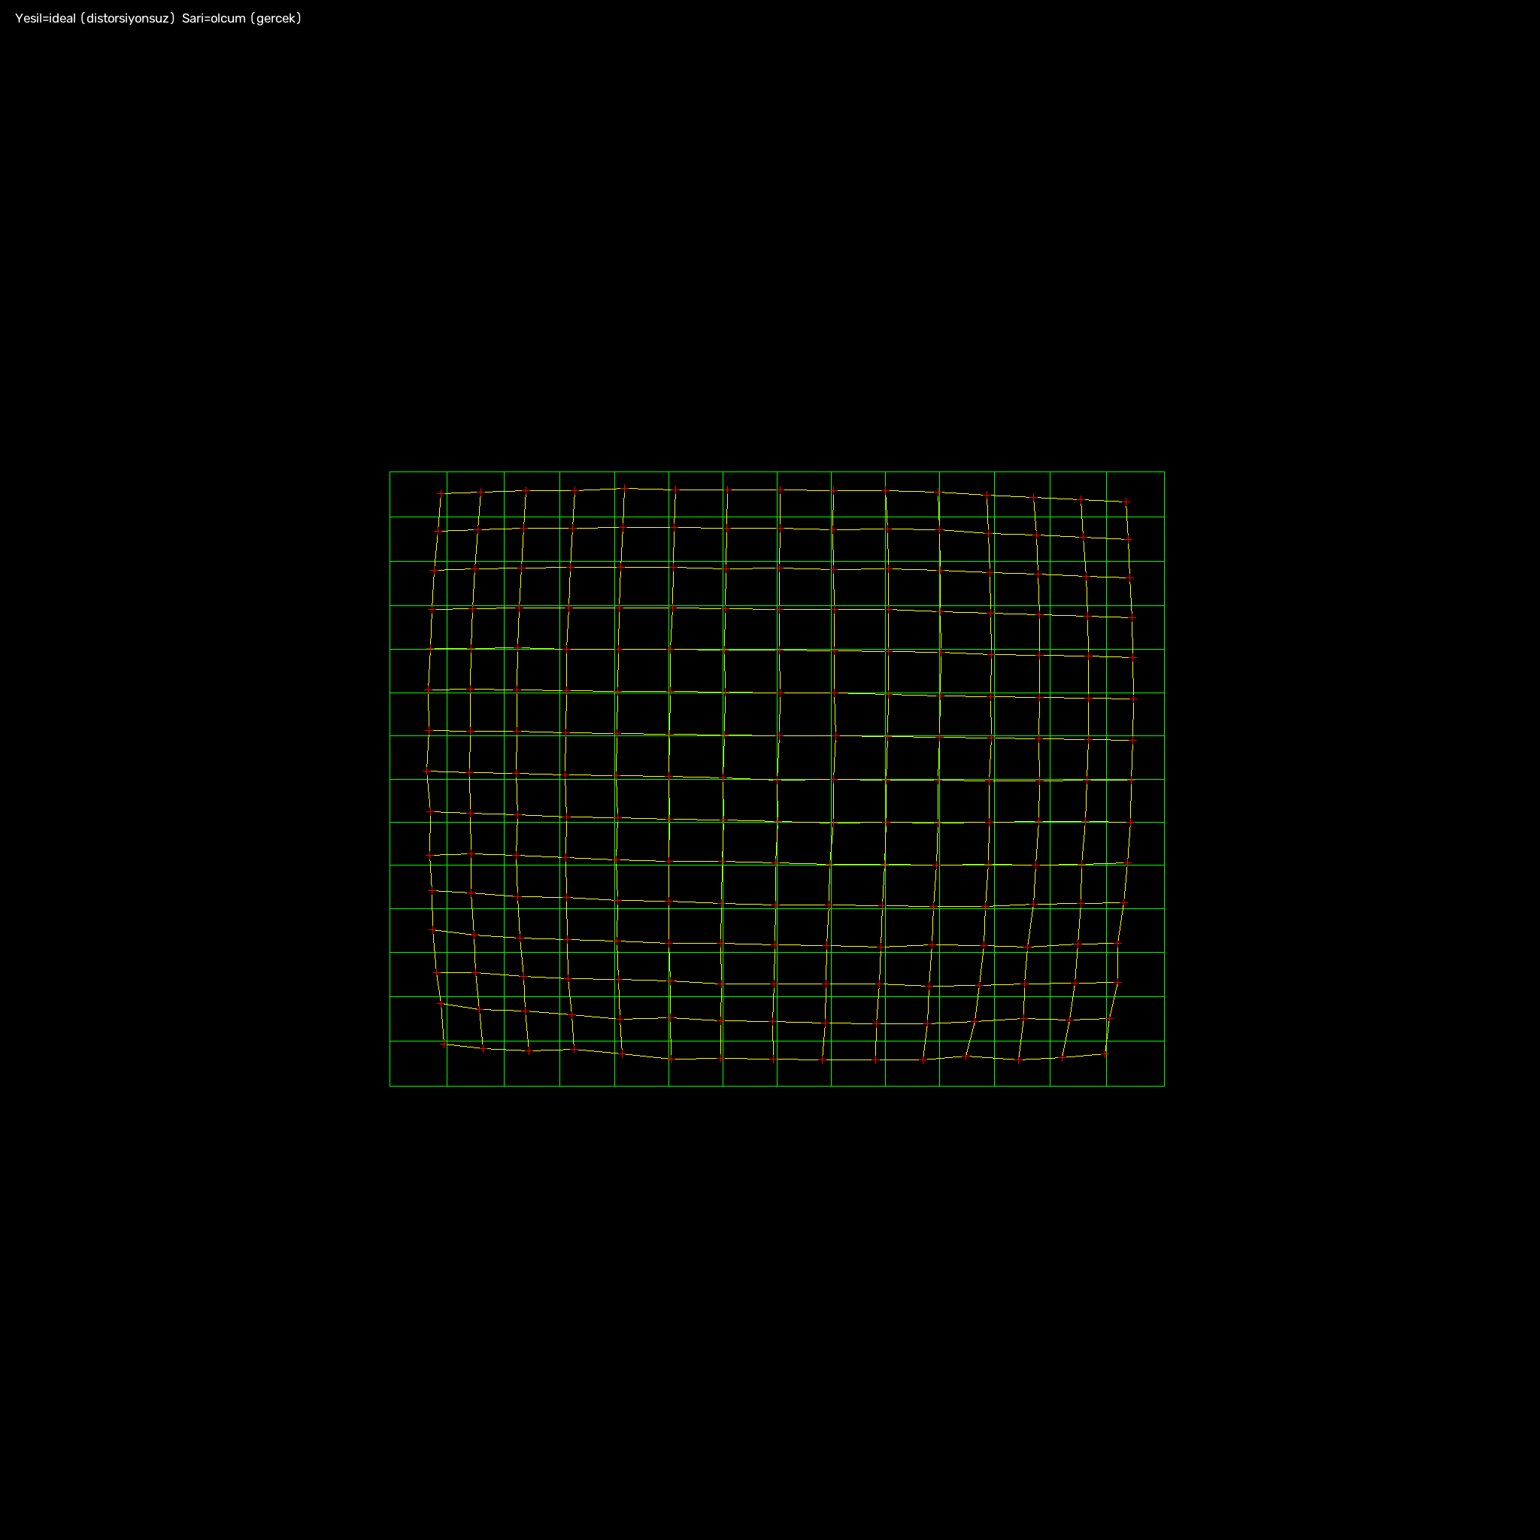
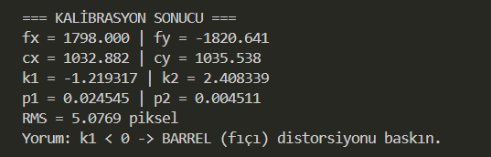
BURDA KOD DEĞİŞTİ ARTIKSOLDAN SAĞA SONRA SOL BAŞA YİNE SAĞA

